Prezime, Ime | Grupa | Matični broj | Elektronička pošta

MENADŽMENT U INŽENJERSTVU SEMINARSKI RAD
Organizacija biciklijade FER-a
Izjavljujem, pod moralnom odgovornošću, da sam ovaj rad izradio samostalno.

Uvod – obrazloženje pokretanja projekta
Studenti i zaposlenici FER-a puno vremena provode sjedenjem na stolici. Studenti sjede na predavanjima, ali i kod kuće kad uče uz računalo ili knjigu. Da bi promovirali zdrav način života i potaknuli studente i zaposlenike da se više bave fizičkim aktivnostima pokrećemo projekt organizacije biciklijade FER-a. Također biciklijada je više od fizičke aktivnosti. Ferovci imaju priliku uživati u cjelodnevnoj društvenoj aktivnosti, upoznati kolege te uživat u gradskim ili prirodnim znamenitostima prilikom vožnje.

Doseg projekta
Rezultat projekta bit će održavanje biciklijade FER-a. Kako bi organizirali biciklijadu trebamo obaviti sljedeće:
- odabrati i dogovoriti datum i vrijeme održavanja
- odabrati rutu (put) vožnje
- obavijestit mjerodavne službe radi zatvaranja prometnica za ostali promet
- organizirat policijsku pratnju
- organizirat hranu i piće za sudionike (uz pomoć sponzora)
- osigurat rezervne bicikle i opremu za bicikle
- obavijestit studente i zaposlenike FER-a o biciklijadi

Organizacijska struktura projekta
Projektni tim sastoji se od 4 člana koja su odabrana tako da svaki član imam iskustvo i znanje potrebno za realizaciju svojih zadataka.
Članovi projektnog tima:
- Slavko – vođa tima, odličan u komunikaciji i koordinaciji drugih, zadužen za odabir datuma održavanja biciklijade, koordinaciju svih članova tima te dodjeljivanje zadataka pojedinim članovima tima
- Mario – poznat po svojem avanturističkom duhu, u slobodno vrijeme bavi se biciklizmom koji ga je odveo diljem Hrvatske a i šire, zadužen za odabir rute i osiguranje rezervne opreme i bicikla
- Marta – iza sebe ima organizaciju brojnih obiteljskih okupljanja i različitih proslava pa se odlično snalazi u organizaciji hrane i pića, uz to izrazito društvena i otvorena osoba pa će ona obavijestiti sudionike o biciklijadi, a možda i nekoga potakne da se priključi
- Ema – radi u gradskoj upravi, nakon organizacija brojnih posjeta različitih predsjednika, komunikacija s policijom i ostalim službama joj neće biti problem

Faze projekta
- Pokretanje i definicija projekta
  - okupljanje i upoznavanje tima
  - određivanje komunikacijskog kanala
  - raspodjela uloga

- Planiranje i priprema
  - diskusija o datumu održavanja
  - popis mogućih ruta
  - traženje sponzora za hranu i piće
  - voditelj potvrđuje/donosi odluke

- Izvršenje
  - nabava hrane i pića
  - nabava rezervnih dijelova i bicikla
  - osiguranje policijske pratnje
  - suradnja s mjerodavnim službama radi zatvaranja prometnica

- Završetak
  - obavještavanje zaposlenika i studenta FER-a
  - održavanje biciklijade

Struktura raspodijeljenog posla (WBS)

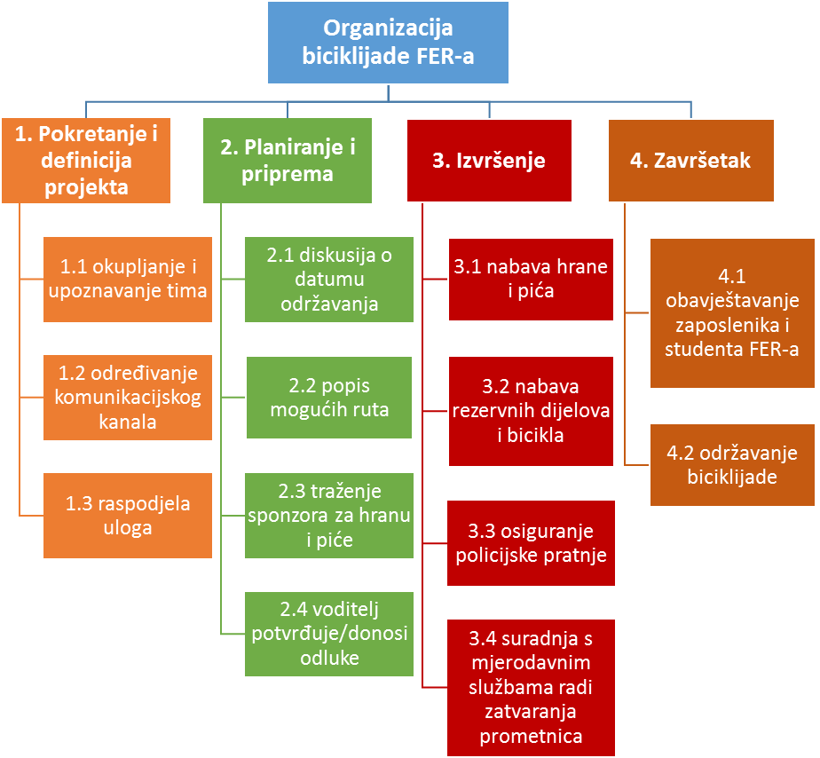
Slika 1, WBS

Matrica resursa

Aktivnost | Slavko | Mario | Marta | Ema | Resursi
1.1 | + | + | + | + | prostorija
1.2 | + | + | + | + | prostorija
1.3 | + | + | + | + | papir, olovka, internet
2.1 | + |  |  |  | kalendar
2.2 |  | + |  |  | internet
2.3 |  |  | + |  | telefon, internet
2.4 | + |  |  |  | papir, olovka, internet
3.1 |  |  | + |  | prijevozno sredstvo, prostorija za skladištenje
3.2 |  | + |  |  | prijevozno sredstvo, prostorija za skladištenje
3.3 |  |  |  | + | telefon
3.4 |  |  |  | + | telefon
4.1 |  |  | + |  | internet, telefon, printer
4.2 | + | + | + | + | bicikli

Trajanje aktivnosti
- Pokretanje i definicija projekta (3 dana)
  - okupljanje i upoznavanje tima (1 dan)
  - određivanje komunikacijskog kanala (1 dan)
  - raspodjela uloga (1 dan)
- Planiranje i priprema (5 dana)
  - diskusija o datumu održavanja* (1 dan)
  - popis mogućih ruta* (2 dana)
  - traženje sponzora za hranu i piće* (4 dana)
  - voditelj potvrđuje/donosi odluke (1 dan)
- Izvršenje (4 dana)
  - nabava hrane i pića* (4 dana)
  - nabava rezervnih dijelova i bicikla* (2 dana)
  - osiguranje policijske pratnje* (2 dana)
  - suradnja s mjerodavnim službama radi zatvaranja prometnica* (4 dana)
- Završetak (7 dana)
  - obavještavanje zaposlenika i studenta FER-a (6 dana)
  - održavanje biciklijade (1 dan)
Ukupno trajanje projekta : 19 dana (aktivnosti označene sa * se obavljaju paralelno)
Podcrtane aktivnosti tvore kritični put.

Definiranje kontrolnih točaka
- Provjera početka projekta (svi članovi dobili uloge?) (9.6.2016.)
- Imamo li sponzore, rutu i datum? (14.6.2016.)
- Jesmo li nabavili i osigurali sve što je potrebno ? (18.6.2016.)
- Početak biciklijade ? (24.6.2016.)

Izrada gantograma
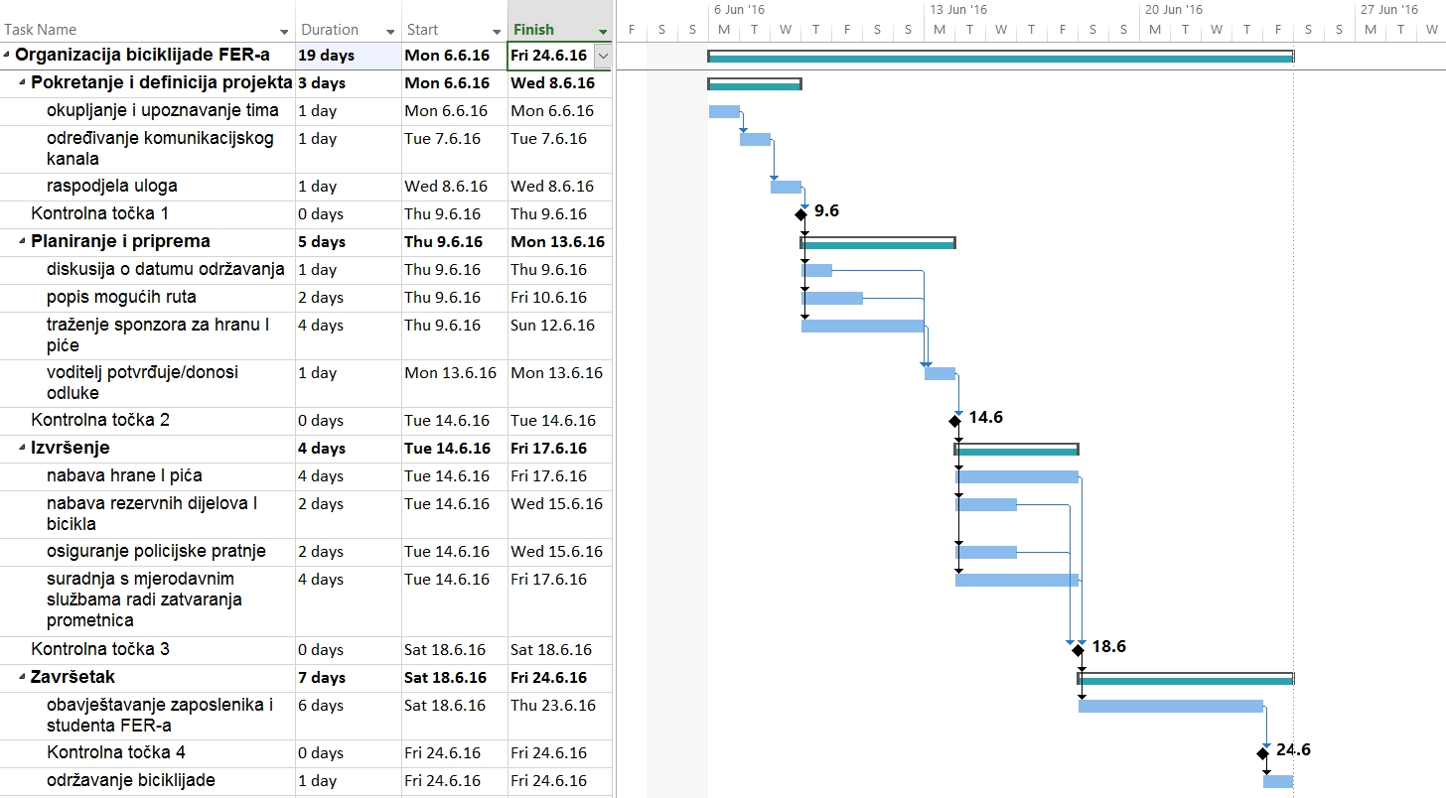
Slika 2, gantogram

Pretpostavljeni rizici
- Loši vremenski uvjeti – mogu pokvariti biciklijadu, možemo ih zaobići prilikom planiranja ili eventualnom odgodom biciklijade na drugi dan
- Slab odaziv – ovaj rizik nam može prouzročiti višak hrane i pića, ali to možemo riješiti tako da te viškove doniramo u humanitarne svrhe, možemo izbjeći ako Marta privuče veliki broj ljudi
- Nemogućnost pronalazak pogodne rute – tijela lokalne samouprave nam možda neće dopustiti održavanje biciklijade na odabranim lokacijama, to možemo izbjeći razmatranjem više alternativnih lokacija
- Nesreće, kvarovi i ozlijede – prilikom biciklijade može doći do nepredviđenih okolnosti, zato imamo rezervne dijelove i policijsku pratnju, uz to trebamo imati i kutiju prve pomoći pri ruci, ali nekakva teža nesreća bi mogla zaustaviti biciklijadu
- Mogućnost ne pronalaska sponzora za hranu, piće i rezervnih dijelova za bicikle - ako ne pronađemo sponzore možemo obavijestiti sudionike da sami ponesu hranu i piće, a što se tiče rezervnih dijelova možemo obavijestiti neki lokalni servis o biciklijadi pa bi servis pružao pomoć tokom biciklijade (naravno ne besplatno)

